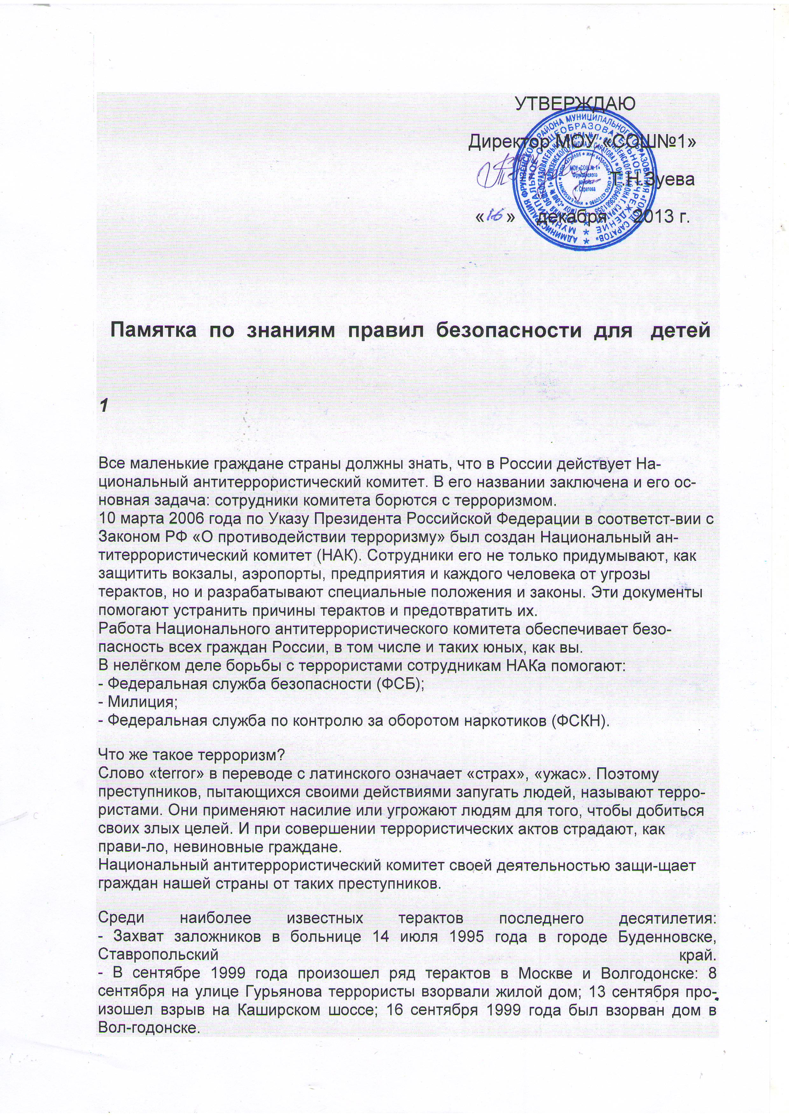
- 23 октября 2002 года был совершен захват заложников в Театральном цен-тре на Дубровке во время представления мюзикла «Норд-Ост». Это продолжалось трое суток.
- 5 июля 2003 года у входа на аэродром Тушино, где проходил рок-фестиваль «Крылья», прогремело два взрыва.
- 6 февраля 2004 года произошел теракт в московском метро. Взрывное уст-ройство было приведено в действие во втором вагоне поезда на перегоне между станциями Павелецкая и Автозаводская.
- 1 сентября 2004 около 30 террористов захватили школу в северо-осетинском городе Беслан. В течение нескольких минут в их руках оказалось более тысячи заложников — учеников, учителей, родителей. Тремя днями позже наступила кровавая развязка.
- 13 августа 2007 года террористы подложили бомбу под поезд Москва – Санкт-Петербург. При взрыве пострадали 60 человек.
- 29 марта 2010 года в Москве снова прогремели два взрыва в Московском метро: первый на станции «Лубянка», второй, на станции «Парк культуры». По-гибло 40 человек, пострадали 60.
Думаю, что вы все знаете, что наша с вами встреча и обучение проходит не для того, чтобы мы просто весело общались. Основная задача учителей и родите-лей – научить вас противодействовать страшному злу – терроризму. Поэтому мы с вами должны знать, что делать, если возникает угроза, созданные специально службы для борьбы с терроризмом будут продолжать ловить тех преступников, ко-торые совершают террористические акты.
2
Начнем с правил безопасного пользования мобильными телефонами:
- Не пользуйтесь дорогими мобильными телефонами, если вы еще ребенок и не в состоянии постоять за себя, чтобы никакой хулиган не польстился на дорого-визну.
- Никогда не доставайте мобильный телефон на улице без надобности, осо-бенно в безлюдных или темных местах. Поиграть и послушать музыку, написать или прочитать сообщение вы можете в спокойной обстановке дома или на перемене в классе.
- Настройте в телефоне клавишу «Быстрый вызов» на номер родителей или друзей, чтобы в случае опасности вы смогли нажато только одну клавишу, не вы-нимая телефона из кармана.
- Никогда не давай номер своего телефона незнакомым людям, а также, если у вас заметили телефон и попросили позвонить, откажите, сославшись на то, что нет денег на счету.
- Всегда сообщайте родителям о своем маршруте, например: «Я пришел из школы», «Я иду на секцию», «Я у друзей». Есть современные тарифы для детей, которые дозволяют дозвониться другим даже при отрицательном балансе.
Очень важно, чтобы все вы знали и запомнили номера экстренных служб различных операторов связи.
3
Проведем три мини-урока.
Первый мини-урок: «Взрывы в общественных местах»
Вы знаете, что такое общественные места?
Да, это места, где собирается много людей.
Это бывают рынки, остановки городского транспорта, магазины, особенно супермаркеты, площади и парки во время проведения мероприятий. В этих местах террористы могут заложить взрывные устройства. Можете ли вы их найти? Конеч-но! Для этого надо быть всегда очень внимательным и знать признаки наличия взрывных устройств. Это могут быть: подброшенная сумка, антенна, провода, све-жевыкопанная земля, мобильные телефоны, банки из под пива; посторонний непо-нятный шум.
Самое страшное, что преступники маскируют мины под игрушки. Самыми доверчивыми людьми являются дети, поэтому они первыми кинутся поднять куклу, телефон, ручку или любой другой предмет. Вот тут и может произойти взрыв.
Что же делать? Во-первых, не трогать, не пинать на улице предметы, лежа-щие на земле! Во-вторых, сообщить об этом взрослым и отойти на безопасное рас-стояние: лучше всего вообще покинуть это место. Специалисты, которым сообщили об этом, сделают все, чтобы никто не пострадал.
Очень важно запомнить, что в таких ситуациях нельзя пользоваться мобиль-ными телефонами. Дело в том, что мина может быть запрограммирована на тех же волнах, что и ваш мобильный телефон. И, если вдруг так случиться, то при звонке (или вы звоните, или вам звонят) может произойти взрыв. Поэтому, когда вы заме-тили или вам сообщили, что найден подозрительный предмет, сразу отходите по-дальше и выключайте телефон.
4
Второй мини-урок: «Похищение людей».
Как вы думаете, зачем преступникам похищать людей?
Не думайте, что похищают только богатых, которые могут заплатить боль-шую сумку денег за освобождение.
Исторические факты говорят о том, что похищают людей не только для вы-купа, но и для того, чтобы обратить людей в рабство, а также для того, чтобы ис-пользовать их здоровые органы.
Поэтому наша с вами задача – научиться вести себя так, чтобы, никогда не быть похищенным.
Во-первых, надо держаться подальше от дороги, чтобы преступники не смогли втолкнуть тебя в машину.
Во-вторых, свои маршруты по городу (станице) продумывайте так, чтобы всегда находиться на виду у многих людей.
В-третьих, старайтесь ходить с друзьями, родителями, но не в одиночку. Преступники боятся подходить к группе людей, так как появляется много свидете-лей.
Не забывайте правила пользования мобильными телефонами!
5
Третий мини-урок: «Захват заложников».
Первое правило – не паниковать! Волнующийся человек не может трезво оценивать ситуацию, поэтому самое главное – сохранять спокойствие, не перечить преступникам и выполнять их просьбы.
Второе правило – отвлекаться от происходящего, вспоминая родных и близ-ких.
Третье правило – не делать резких движений, не смотреть террористам в гла-за, стараться быть незаметным.
Четвертое правило – не падать духом! Помните, что вас обязательно спасут!
Пятое правило – вы должны стараться запомнить все: как террористы одеты, как они называют друг друга, что они говорят, какие у них привычки и другое. Это поможет потом нашим службам разыскать преступников.
6
Ложный вызов
Послушаем одну историю: Саша и Витя играли в парке. Вдруг они увидели лежащий на земле мобильный телефон. Остановились. Подумали.
- Давай вызовем милицию, предложил Саша.
- Давай, согласился Витя.
Как вы думаете, правильно поступили мальчики?
Приехала милиция. Оцепила место, где лежал брошенный мобильный телефон. В конце операции милиционер поблагодарил мальчиков.
Тут Витя сказал:
- Классно! Один звонок и столько шума…

7
- Круто! Сказал Саша. Давай еще так сделаем?
Ребята позвонили повторно в милицию, сказав, что подброшен пакет и в нем что-то тикает…
Приехала милиция, снова серьезным образом проводилась операция по обез-вреживанию подброшенного устройства.
- Мальчики! Вы не видели, кто оставил пакет?
И тут девочка сказала, что видела, как пакет бросили мальчики.
Милиционер доложил, что вызов был ложным.
Мальчиков забрали в милицию, вызвали их родителей, которых предупреди-ли, что их детей поставят на учет.
- И все? Спросила Сашина мама.
- Ждите повестку в суд, — ответил милиционер, вы должны будете заплатить штраф за ложный вызов.
8
ЕСЛИ
ты обнаружил неизвестный, бесхозный сверток или оставленную сумку, портфель, коробку в транспорте, подъезде, квартире, на остановке, на улице,
ТО
- не трогай его;
- не приближайся к нему;
- не пользуйся мобильным телефоном возле него;
- запомни время обнаружения предмета;
- сообщи взрослым (учителю, водителю, соседям, родителям) об этом;
- позвони по телефону 02.
9
ЕСЛИ
в помещении возможен взрыв,
ТО
- быстро ляг;
- прикрой голову руками;
- опасайся падения штукатурки, арматуры;
- держись подальше от окон, шкафов, полок;
- не беги, не пользуйся лифтом;
- опасайся застекленных поверхностей;
- держись ближе к дверным проемам в несущих стенах.
10
Если возможен взрыв на улице,
то не беги к месту взрыва;
- не интересуйся, почему происходит взрыв у случайных прохожих;
- отбеги подальше в сторону;
- спрячься за угол, выступ здания;
- быстро ляг;
- прикрой голову руками;
- опасайся падения столбов и линий электропередач;
- старайся укрыться, но вдали от высотных зданий и сооружений.
11
ЕСЛИ
ты, находясь в помещении, услышал выстрелы,
ТО
- не стой у окна, даже если оно закрыто занавеской;
- не поднимайся выше уровня подоконника;
- не входи в комнату, со стороны которой слышны выстрелы;
- позвони по телефону 02:
- не подходи к окну, ни к дверям, если будут звать и говорить, что это милиция;
- позвони родителям и сообщи им о выстрелах.
12
ЕСЛИ
ты попал в заложники,
ТО
- не кричи;
- не плачь;
- не капризничай;
- не жалуйся;
- не паникуй;
- не встречайся взглядом с террористами;
- вспоминай что-нибудь хорошее;
- выполняй требования террористов;
- экономь силы.
13
ЕСЛИ
ты попал в толпу,
ТО
- позволь толпе нести тебя;
- старайся продвинуться к краю толпы;
- не держи руки в карманах;
- разведи согнутые в локтях руки чуть в стороны, чтобы грудная клетка не была сдавлена;
- старайся удержаться на ногах любым способом;
- освободись от шарфа, сумки, галстука;
- стремись оказаться подальше от высоких и крупных людей, людей с громоздкими предметами и большими сумками.
14
ЕСЛИ
ты услышал запах газа,
ТО
- не зажигай свет, не чиркай спичками;
- немедленно открой окна, двери, форточки;
- закрой газовый кран на плите и газовой трубе;
- вызови службу по телефону «04»;
- покинь квартиру;
- забери домашних животных, если они есть.
15
ЕСЛИ
ты эвакуируешься при сообщении о пожаре,
ТО
- позвони по телефону «01», сообщи, где происходит пожар, что горит, адрес, но-мер телефона, свою фамилию, как удобнее подъехать к дому, есть ли опасность для людей;
- говори по телефону четко и спокойно;
- покинь квартиру;
- двигайся ползком или, пригнувшись, надень на нос и рот повязку, смоченную во-дой;
- дверь в задымленное помещение открывай осторожно, чтобы быстрый поток воз-духа не вызвал вспышки пламени.
16
ЕСЛИ
внезапно началось наводнение,
ТО
- захвати с собой еду, питьевую воду, теплые вещи, фонарик, спички, медицинскую аптечку, свой спасательный круг, веревку, другие средства спасения;
- поднимайся на верхние этажи или крышу дома;
- оставайся там до прибытия спасателей;
- подавай сигналы о месте своего нахождения с помощью флагов, света фонаря или свечи.
17
ЕСЛИ
ты оказался в воде во время наводнения,
ТО
- сбрось с себя тяжелую одежду и обувь;
- воспользуйся плавающими вблизи предметами для удержания на поверхности во-ды;
- спокойно плыви по течению к берегу или ближайшим островкам, строениям и здесь жди спасателей;
- экономь силы;
- избегай водоворотов;
- не приближайся к электропроводам и электрическим столбам.
18
ЕСЛИ
ты пользуешься электроприборами,
ТО
- не оставляй включенные электроприборы без присмотра;
- никогда не тяни за электрический провод руками;
- включай и выключай электроприборы только сухими руками;
- самостоятельно не пробуй отремонтировать электрические приборы;
- не засовывай в розетки посторонние предметы.

19
ЕСЛИ
ты на улице интересуешься электричеством,
ТО
- не подходи к оголенным или свисающим проводам, не дотрагивайся до них;
- не набрасывай никакой провод на электропровода на столбах;
- не подходи к трансформаторным будкам, в них нельзя прятаться, их нельзя от-крывать.

20
ЕСЛИ
ты собрался искупаться в море или реке,
ТО
- не ныряй в незнакомых местах;
- никогда не заплывай за буйки;
- не заходи на глубокое место, даже если хорошо плаваешь;
- не подплывай к лодкам, судам, тебя может затянуть под винт;
- не заплывай далеко на надувных матрасах, кругах;
- не играй на воде так, чтобы удерживать «противника» под водой, он может за-хлебнуться;
- никогда не заходи в воду во время шторма.

